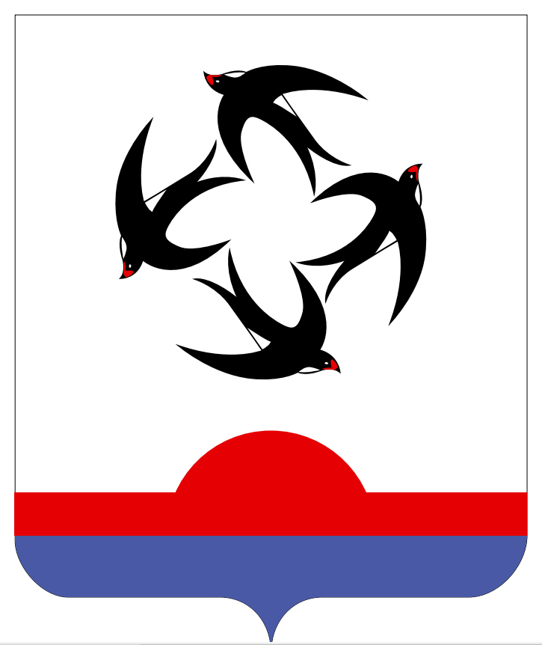

АДМИНИСТРАЦИЯ КИЛЬМЕЗСКОГО РАЙОНА

КИРОВСКОЙ ОБЛАСТИ

ПОСТАНОВЛЕНИЕ

09.11.2023 № 495
пгт Кильмезь

О внесении изменений в постановление администрации Кильмезского района от 13.07.2022 № 242

В соответствии с Федеральными законами от 25.12.2008 № 273-ФЗ «О противодействии коррупции», от 02.03.2007 № 25-ФЗ «О муниципальной службе в Российской Федерации» и в связи с кадровыми изменениями, администрация Кильмезского района ПОСТАНОВЛЯЕТ:
Внести следующие изменения в постановление администрации Кильмезского района от 13.07.2022 № 242 «Об образовании комиссии по координации работы по противодействию коррупции в Кильмезском районе»:
1. Включить в состав комиссии по координации работы по противодействию коррупции в Кильмезском районе (далее – комиссия):
1.1. Коршунова Андрея Георгиевича, главу Кильмезского района, председателя комиссии.
1.2. Комарову Веру Ефимовну, консультанта по правовым вопросам, члена комиссии.
2. Исключить из состава комиссии Бурову Елену Владимировну.

Глава Кильмезского района А.Г. Коршунов
__________________________________________________________________

ПОДГОТОВЛЕНО:

Управляющий делами
администрации района, заведующий
отделом организационной
и кадровой работы М.Н. Дрягина
09.11.2023

ПРАВОВАЯ ЭКСПЕРТИЗА ПРОВЕДЕНА:

Консультант по правовым вопросам В.Е. Комарова
09.11.2023

ЛИНГВИСТИЧЕСКАЯ ЭКСПЕРТИЗА ПРОВЕДЕНА:

Управляющий делами
администрации района, заведующий
отделом организационной
и кадровой работы М.Н. Дрягина
09.11.2023

РАЗОСЛАТЬ: Администрация района – 2, управ. делами – 1.
ВСЕГО: 3 экз.

